FX2Ver6以降に搭載された、レイヤ登録状態の連続印刷について
レイヤ登録状態を連続出力する機能が追加されました、以下にその設定方法を案内します。

1）、初めに、レイヤの表示状態を登録しておきます。（P3にﾚｲﾔ登録方法）
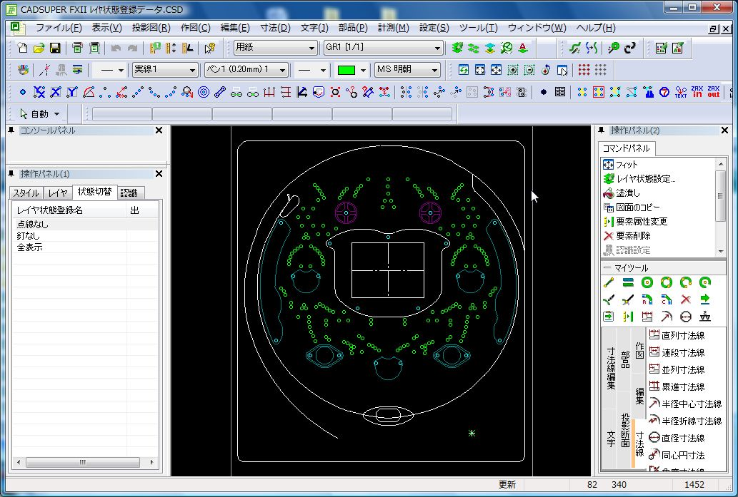

2）、「設定－レイヤ状態設定」を選び「レイヤ状態切替え」のボタンより、
登録したレイヤ登録名を青く選択状態にして「連続出力利用のﾁｪｯｸをON」にします。
「出」のマークが付いた所が、連続印刷の対象となります。
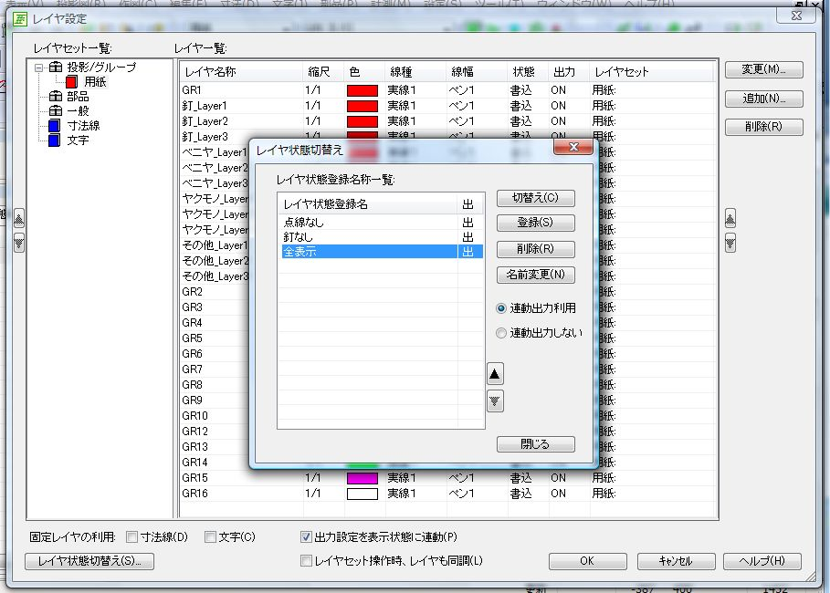
2）の設定により
操作ﾊﾟﾈﾙにも「出」の表示が付きます
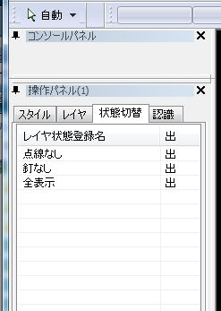

3）、前項までの設定完了後、プリンタ印刷コマンドを実行しますと、
「ﾚｲﾔ状態設定連動」にチェックON/OFF可能となります。（この機能はプロッタ印刷には使えません）
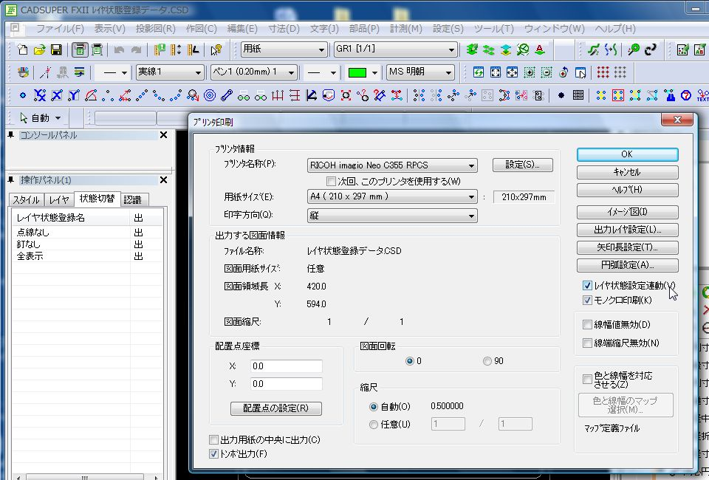

●FX2レイヤ使用方法

その3 レイヤ状態を登録する機能

操作ﾊﾟﾈﾙの何も無い所で右ｸﾘｯｸし「ﾚｲﾔ状態登録」を選ぶと、現在のﾚｲﾔ表示状態を保存する事が出来ます。
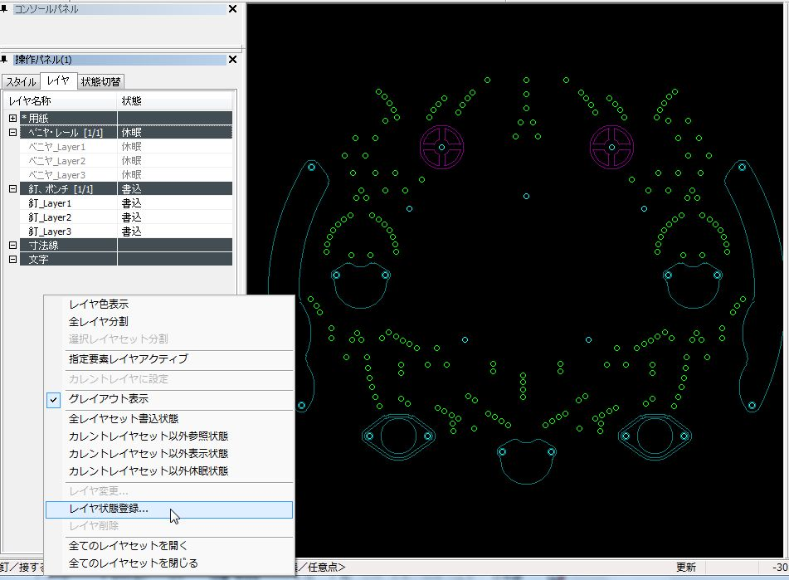
登録名を入力してOKをおすと、、、
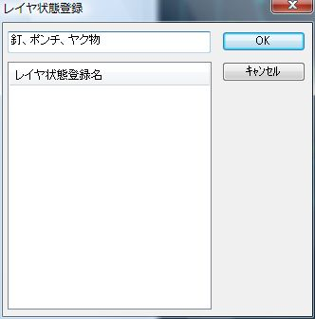
「状態切替ﾀﾌﾞ」に登録されます。
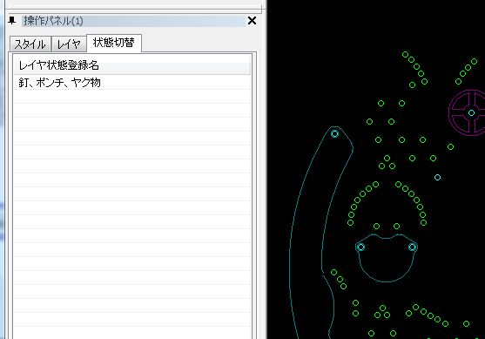
登録した名称をﾀﾞﾌﾞﾙｸﾘｯｸする事で、
表示状態を容易に切り替える事ができます

上の登録操作は、ﾚｲﾔ設定のｳｲﾝﾄﾞｳから「ﾚｲﾔ表示切替」→「登録」で表示状態を登録する事も出来ます
